20232141K11

(16分)(2022·湖北卷)如图所示，水族馆训练员在训练海豚时，将一发光小球高举在水面上方的*A*位置，海豚的眼睛在*B*位置，*A*位置和*B*位置的水平距离为*d*，*A*位置离水面的高度为*d*。训练员将小球向左水平抛出，入水点在*B*位置的正上方，入水前瞬间速度方向与水面夹角为*θ*。小球在*A*位置发出的一束光线经水面折射后到达*B*位置，折射光线与水平方向的夹角也为*θ*。已知水的折射率*n*＝，求：

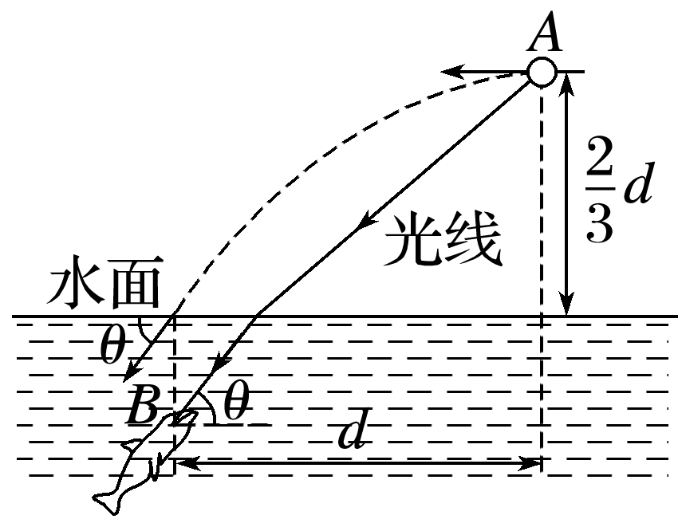

(1)(6分)tan *θ*的值；

(2)(10分)*B*位置到水面的距离*H*。